项目1
了解数据库

在深入学习数据库系统之前，熟悉并掌握数据库的基础知识对学习者具有很大的帮助。本项目将会介绍数据库技术的原理及应用，包括数据库基本概念、数据库开发模块、关系数据库组成，通过对数据库系统的架构剖析，展示出数据库技术的内幕。

知识点、技能点

- 了解数据库
- 认识数据库系统模型
- 认识关系数据库

学习要求

- 数据库管理系统
- 数据库管理系统的网络结构

教学基础要求

- 关系型数据库的概念
- 关系型数据库的规划

任务1 了解数据库

 任务描述：
本小节的主要学习内容是了解数据库、认识数据库系统模型和认识关系数据库。

1.1.1 了解数据库
数据库其实就是存放数据的地方，是需要长期存放在计算机内、有组织的、可共享的数据集合，即在计算机系统中按一定的数据模型组织、存储和使用的相关联的数据集合称为数据库。
数据库中的数据按照一定的数据模型组织、描述和存储，具有较小的冗余度、较高的数据独立性和易扩展性，并可为各种用户共享。它不仅包括描述事物的数据本身，还包括相关事物之间的联系。数据库中的数据也是以文件的形式存储在存储介质上的，它是数据库系统操作的对象和结果。
数据库中的数据具有集中性和共享性。集中性是指把数据库看成性质不同的数据文件的集合，其中的数据冗余很小。共享性是指多个不同用户使用不同语言，为了不同应用目的可同时存取数据库中的数据。数据库中的数据由数据库管理系统进行统一管理和控制，用户对数据库进行的各种数据操作都是通过它实现的。
数据库管理系统（Database Management System，DBMS）是数据库系统的核心，是为数据库的建立、使用和维护而配置的软件。它建立在操作系统的基础之上，是位于操作系统与用户之间的一个数据管理软件，主要功能是对数据库进行定义、操作、控制和管理。
数据库管理系统由操作系统支持，同时，数据库管理系统又支持应用系统。用户发出的或应用程序中的各种操作数据库数据的命令都要通过数据管理系统来执行。除此之外，数据库管理系统还承担着数据库的维护工作，能够按照数据库管理员所规定的要求，保证数据库的安全性和完整性。

1.1.2 认识数据库系统模型
根据具体数据存储需求的不同，数据库可以使用多种类型的系统模型（模型是指数据库管理系统中数据的存储结构），其中较为常见的有层次模型（Hierarchical Model）、网状模型（Network Model）和关系模型（Relation Model）3种。

1．层次模型
层次型数据库使用层次结构模型作为自己的存储结构。这是一种树型结构，它由节点和连线组成，其中节点表示实体，连线表示实体之间的关系。在这种存储结构中，数据将根据相应的类别存储在不同的层次之下，如图1-1所示。
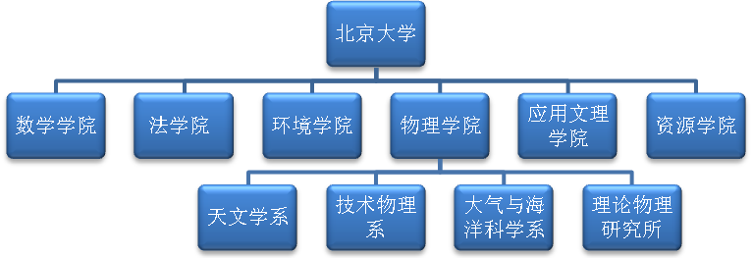
图1-1 层次结构模型
从图1-1中可以看出，层次模型的优点是数据结构类似金字塔，不同层次之间的关联性直接而且简单；缺点是由于数据纵向发展，难以建立横向关系，数据可能会重复出现，造成管理和维护不便。

2．网状模型
网状型数据库使用网状模型作为自己的存储结构。在这种存储结构中，数据记录将组成网中的节点，而记录和记录之间的关联组成节点之间的连线，从而构成了一个复杂的网状结构，如图1-2所示。
使用这种存储结构的数据库的优点是能很容易地反映实体之间的关联，同时还避免了数据的重复性；缺点是这种关联错综复杂，而且当数据库逐渐增多时，将很难对结构中的关联进行维护。尤其是当数据库变得越来越大时，关联性的维护会非常复杂。
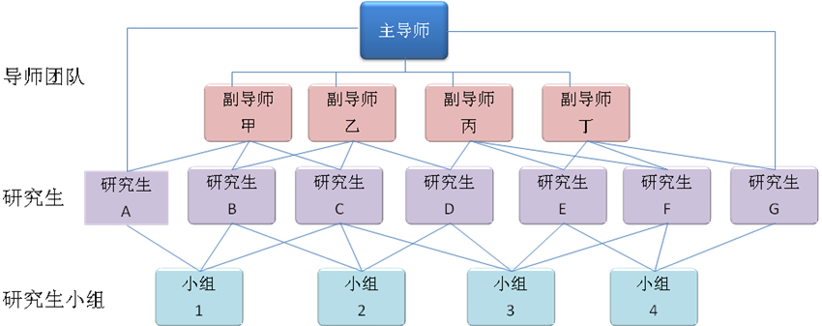
图1-2 网状结构模型

3．关系模型
关系型数据库是基于关系模型的数据库，它使用的存储结构是多个二维表格。在二维表格中，每一行称为一条记录，用来描述一个对象的信息；每一列称为一个字段，用来描述对象的一个属性。数据表与数据表之间存在相应的关联，这些关联将被用来查询相关的数据，如图1-3所示的关系型数据库就是通过学号将学生表与图书借阅表关联起来。
学生表
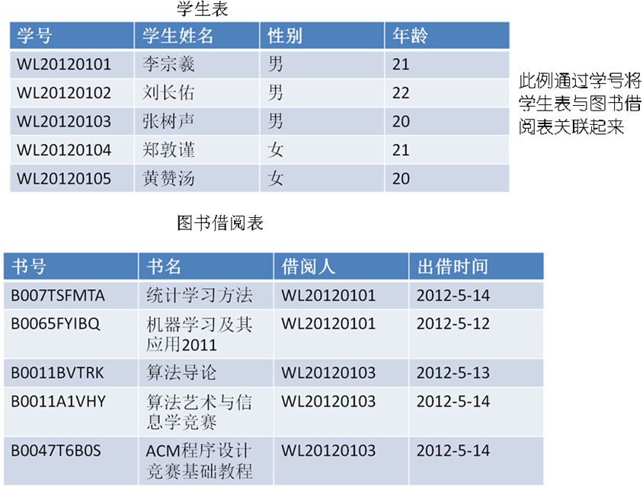
图书借阅表
图1-3 关系型数据库
从图1-3可以看出使用这种模型的数据库优点是结构简单、格式唯一、理论基础严格，而且数据表之间是相对独立的，它们可以在不影响其他数据表的情况下进行数据的增加、修改和删除。在进行查询时，还可以根据数据表之间的关联性，从多个数据表中查询抽取相关的信息。关系数据模型是目前市场上使用最广泛的数据模型，使用这种存储结构的数据库管理系统很多，例如本书介绍的Microsoft公司产品SQL Server 2008就是其中之一。

1.1.3 认识关系数据库
关系数据库（Relational Database，RDB）就是基于关系模型的数据库。在计算机中，关系数据库是数据和数据库对象的集合，而管理关系数据库的计算机软件称为关系数据库管理系统（Relational Database Management System，RDBMS）。

1．关系数据库的组成
关系数据库是由数据表和各数据表之间的关联组成的。其中，数据表通常是一个由行和列组成的二维表，每一个数据表分别说明数据库中某一特定的方面或部分的对象及其属性。数据表中的行通常叫做记录或元组，它代表众多具有相同属性的对象中的一个；数据表中的列通常叫做字段或属性，它代表相应数据表中存储对象的共有属性。如表1-1是学生信息列表。
表1-1 学生信息列表
学 号 | 姓 名 | 性 别 | 出 生 日 期 | 民 族 | 所 属 班 级 | 家 庭 住 址 | 所 在 省
2005010101 | 王俊丹 | 女 | 1987/1/12 | 汉族 | 20050101 | 商丘 | 河北
2005010102 | 张苗苗 | 女 | 1985/5/15 | 汉族 | 20050101 | 洛阳 | 河南
续表
学 号 | 姓 名 | 性 别 | 出 生 日 期 | 民 族 | 所 属 班 级 | 家 庭 住 址 | 所 在 省
2005010201 | 赵希坤 | 男 | 1985/10/15 | 汉族 | 20050102 | 安阳 | 河南
2005010202 | 阮志婷 | 女 | 1988/4/25 | 汉族 | 20050102 | 南昌 | 江西
2005020101 | 程丽婷 | 女 | 1985/3/27 | 汉族 | 20050201 | 洛阳 | 河南
2005020102 | 戚正韦 | 男 | 1987/7/18 | 回族 | 20050201 | 贵阳 | 贵州
2005020201 | 李家洋 | 男 | 1985/9/25 | 汉族 | 20050202 | 成都 | 四川
2005020202 | 孟彬彬 | 女 | 1986/11/15 | 汉族 | 20050202 | 成都 | 四川
2005030101 | 蔡莎莎 | 女 | 1985/7/13 | 汉族 | 20050301 | 安阳 | 河南
2005030102 | 蔡金奎 | 男 | 1986/12/6 | 汉族 | 20050301 | 南昌 | 江西
2005040101 | 陈亚克 | 男 | 1985/12/12 | 汉族 | 20050402 | 银川 | 宁夏
2005040102 | 苏普秀 | 女 | 1985/2/26 | 汉族 | 20050402 | 长沙 | 湖北
2005040201 | 蔡智勇 | 男 | 1985/12/26 | 汉族 | 20050402 | 银川 | 宁夏
2005040202 | 侯志方 | 女 | 1986/5/19 | 汉族 | 20050402 | 郑州 | 河南
2005050101 | 李明 | 男 | 1985/12/10 | 汉族 | 20050501 | 济南 | 山东
2005050102 | 陈曦 | 女 | 1988/9/25 | 汉族 | 20050501 | 武汉 | 湖北
2005050201 | 郑小营 | 男 | 1984/5/12 | 汉族 | 20050502 | 武汉 | 湖北
2005050202 | 王静 | 女 | 1987/5/5 | 汉族 | 20050502 | 济南 | 山东
2005060101 | 尤卓然 | 女 | 1985/10/15 | 汉族 | 20050102 | 安阳 | 河南
2005060102 | 李新宇 | 女 | 1985/2/11 | 汉族 | 20050601 | 安阳 | 河南
从表1-1中可以看到，该表中的数据都是学生的相关信息。其中，表中的每条记录代表一名学生的完整信息，每一个字段代表学生的一方面信息，这样就组成了一个相对独立于其他数据表的学生信息列表。用户可以对这个表进行添加、删除或修改记录等操作，而完全不会影响到数据库中其他的数据表。

2．关系数据库基本术语
关系数据库的特点在于它将每个具有相同属性的数据独立存在一个表中，对任何一个表来说，用户可以新增、删除和修改表中的数据，而不会影响表中的其他数据。下面来了解一下关系数据库中的一些基本术语。
- 键码（Key）：它是关系模型中的一个重要概念，在关系中用来标识表的一列或多列。
- 候选关键字（Candidate Key）：它是唯一地标识表中一行而又不含多余属性的一个属性集。
- 主关键字（Primary Key）：它是被挑选出来，作为表行的唯一标识的候选关键字，一个表中只有一个主关键字，主关键字又称为主键。
- 公共关键字（Common Key）：在关系数据库中，关系之间的联系是通过相容或相同的属性或属性组来表示的。如果两个关系中具有相容或相同的属性或属性组，那么这个属性或属性组被称为这两个关系的公共关键字。
- 外关键字（Foreign Key）：如果公共关键字在一个关系中是主关键字，那么这个公共关键字被称为另一个关系的外关键字。由此可见，外关键字表示了两个关系之间的联系，外关键字又称做外键。

3．关系数据库对象
数据库对象是一种数据库组件，是数据库的主要组成部分。在关系数据库管理系统中，常见的数据库对象包括表（Table）、索引（Index）、视图（View）、图表（Diagram）、默认值（Default）、规则（Rule）、触发器（Trigger）、存储过程（Stored Procedure）和用户（User）等。

4．关系模型的完整性规则
根据关系数据理论和Codd准则的定义，一种语言必须能处理与数据库相关的所有通信问题，这种语言有时也称为综合数据专用语言。该语言在关系型数据库管理系统中就是SQL（Structured Query Language，结构化查询语言）。SQL的使用主要通过数据操纵、数据定义和数据管理3种操作实现。
关系模型的完整性规则是对数据的约束。关系模型提供了3类完整性规则：实体完整性规则、参照完整性规则和用户自定义完整性规则。其中实体完整性规则和参照完整性规则是关系模型必须满足的完整性约束条件，称为关系完整性规则。
在关系模型中存在有4类完整性约束，包括实体完整性、空值（null）、参照完整性和用户自定义完整性。
范式理论是数据库设计的一种理论指南和基础，它不仅能够判断数据库设计的优劣，而且还可以预测数据库系统可能出现的问题。而E-R方法则是一种用来在数据库设计过程中表示数据库系统结构的方法，它的主导思想是使用实体、实体的属性以及实体之间的关系来表示数据库系统结构。

任务2 初步认识SQL Server 2008

任务描述：
本小节的主要任务是初步了解SQL Server 2008以及认识SQL Server 2008体系结构。

1.2.1 认识SQL Server 2008
SQL Server 2008是一个典型的关系型数据库管理系统，以其强大的功能、简便的操作、友好的界面和可靠的安全性等，得到很多用户的认可，目前已被广泛应用在银行、邮电、铁路、财税和制造等众多行业和领域。
SQL Server起源于Sybase SQL Server，于1988年推出了第一个版本，这个版本主要是为OS/2平台设计的。Microsoft公司于1992年将SQL Server移植到了Windows NT平台上。
Microsoft SQL Server 7.0的推出，在数据存储和数据库引擎方面发生了根本性变化，更加确立了SQL Server在数据库管理工具中的主导地位。
Microsoft公司于2000年发布了SQL Server 2000，该版本继承了SQL Server 7.0版本的优点，同时又增加了许多更先进的功能，具有使用方便、可伸缩性好、与相关软件集成程度高等优点，可跨越多种平台使用。
在2008年中，Microsoft公司发布了SQL Server 2008，该版本为各类用户提供了完整的数据库解决方案，可以帮助用户建立自己的电子商务体系，增强用户对外界变化的敏捷反应能力，提高用户的市场竞争力。
最新的SQL Server 2008是一个重大的产品版本，它推出了许多新的特性和关键的改进，提供了更安全、更具延展性、更高的管理能力，使得它成为迄今为止的最强大和最全面的SQL Server版本。其主要功能说明如下。

1．保护数据库咨询
SQL Server 2008本身将提供对整个数据库、数据表与Log加密的机制，并且程式存取加密数据库时，完全不需要修改任何程序。

2．服务器的管理操作更省时
SQL Server 2008采用一种Policy Based管理Framework，来取代原有的Script管理，如此可以花费更少的时间来进行例行管理与操作。而且透过Policy Based的统一政策，可以同时管理数千台计算机上的SQL Server，以达成企业的一致性管理，而不必对每一台计算机上的SQL Server去设定新的组态或管理设定。

3．增加应用程序稳定性
SQL Server 2008面对企业关键性应用程序时，提供了比SQL Server 2000和SQL Server 2005更高的稳定性，并简化数据库失败复原的工作，甚至进一步提供加入额外CPU或内存而不会影响应用程序的功能。

4．系统执行效能最佳化与预测功能
SQL Server 2008将会继续增强数据库执行效能与预测功能，不但将进一步强化执行效能，并且加入自动收集数据可执行的资料，将其存储在一个中央资料的容器中，而系统针对这些容器中的资料提供了现成的管理报表，可以生成系统现有执行效能与先前历史效能的比较报表，让管理者进一步做管理与分析决策。

1.2.2 SQL Server 2008体系结构
SQL Server 2008应用在微软数据平台上，使得公司可以运行最关键任务的应用程序，同时降低了管理数据基础设施和发送观察和信息给所有用户的成本。这个平台有以下特点：
- 可信任。可信任使得公司可以以很高的安全性、可靠性和可扩展性来运行最关键任务的应用程序。
- 高效。使得公司可以降低开发和管理数据基础设施的时间和成本。
- 智能。提供了一个全面的平台，可以在用户需要的时候进行观察和发送信息。
如图1-4所示，微软数据平台提供了一个解决方案来满足这些需求，这个解决方案就是公司可以存储和管理许多数据类型，包括XML、E-mail、时间/日历、文件、文档、地理等，同时提供一个丰富的服务集合来进行数据交互作用：搜索、查询、数据分析、报表、数据整合和强大的同步功能。用户可以访问从创建到存档于任何设备的信息，从桌面到移动设备的信息。
图1-4 微软数据库平台体系
这个数据平台可以帮助公司满足数据爆炸和下一代数据驱动应用程序的需求。下面简单了解微软数据平台上的SQL Server 2008如何满足这些数据驱动应用程序的需求。

1．保护用户信息
SQL Server 2008在SQL Server 2005的基础之上，做了以下方面的增强来扩展安全性以保护用户的信息。
- 简单的数据加密。SQL Server 2008可以对整个数据库、数据文件和日志文件进行加密，而不需要改动应用程序。简单的数据加密的好处包括使用任何范围或模糊查询搜索加密的数据、加强数据安全性以防止未授权的用户访问和数据加密。
- 外键管理。SQL Server 2008通过支持第三方密钥管理和硬件安全模块产品为这个需求提供了很好的支持。
- 增强审查。SQL Server 2008使用户可以审查自己对数据的操作，从而提高了遵从性和安全性。审查不只包括对数据修改的所有信息，还包括读取数据的时间信息。SQL Server 2008具有加强审查的配置和管理功能，这使得公司可以满足各种规范需求。

2．确保可持续性
SQL Server 2008使公司具有简化管理和提高可靠性的应用能力，而且提供了更可靠的加强了的数据库镜像平台。这主要包括：
- 页面自动修复。SQL Server 2008通过请求获得一个从镜像合作机器上得到的出错页面的复制页面，使主要的和镜像的计算机可以透明地修复数据页面上的823和824错误。
- 提高了性能。SQL Server 2008压缩了输出的日志流，以便使数据库镜像所要求的网络带宽达到最小。
- 加强了可支持性。SQL Server 2008包括了新增加的执行计数器、动态管理视图和对现有的视图的扩展，使数据库功能更加强大。

3．即插即用CPU
为了即时添加内存资源而扩展SQL Server中的已有支持，即插即用CPU使数据库可以按需扩展。事实上，CPU资源可以添加到SQL Server 2008所在的硬件平台上而不需要停止应用程序。

4．改进的安装和开发过程
SQL Server 2008对SQL Server的服务生命周期提供了显著的改进，对安装、建立和配置架构进行了重新设计。这些改进将计算机上的各个安装与SQL Server软件的配置分离开来，这使得公司和软件合作伙伴可以提供推荐的安装配置。
SQL Server 2008提供了集成的开发环境和更高级的数据提取，使开发人员可以创建下一代数据应用程序，同时简化了对数据的访问。
- ADO.NET实体框架。
- 语言级集成查询能力（LINQ）。
- CLR集成和ADO.NET对象服务。
- Service Broker可扩展性。

5．报表功能
SQL Server 2008提供了一个可扩展的商业智能基础设施，使公司可以有效地以用户想要的格式和地址发送相应报表。SQL Server 2008可以通过下面的报表改进之处来制作、管理和使用报表。
- 企业报表引擎。有了简化的部署和配置，可以在企业内部更简单地发送报表，使用户能够轻松地创建和共享所有规模和复杂度的报表。
- 新的报表设计器。改进的报表设计器可以创建广泛的报表，使公司可以满足所有的报表需求。独特的显示能力使报表可以被设计为任何结构，同时增强的可视化进一步丰富了用户的体验。
- 强大的可视化。SQL Server 2008扩展了报表中可用的可视化组件，可视化工具如地图、量表和图表等使报表更加友好和易懂。
- Microsoft Office渲染。SQL Server 2008提供了新的Microsoft Office渲染，使用户可以从Word里直接访问报表。此外，现有的Excel渲染器被极大地增强，用以支持嵌套数据区域、子报表和合并单元格等功能。这使用户可以维护显示保真度和改进Microsoft Office应用中所创建的报表的全面可用性。
- Microsoft SharePoint集成。SQL Server 2008报表服务将Microsoft Office SharePoint Server 2007和Microsoft SharePoint Services深度集成，提供了企业报表和其他商业洞察的集中发送和管理。这使用户可以访问包含了与他们直接在商业门户中所作的决策相关的结构化和非结构化信息的报表。

习 题
1．尝试做一个学生管理信息系统的数据库结构设计。
2．尝试做一个网上图书商城的数据库结构的设计。
3．在下面学生信息表和班级表中“学号”和“班号”分别是两个表的主关键字，那么学生表（学号、姓名、班号、性别、生日）＝班级表（班号、班级名称、班级人数、系别）在两个表中只有一个外键为（ ）。
A．学生表中的“学号” B．班级表中的“班号” C．班级表中的“班级名称”

